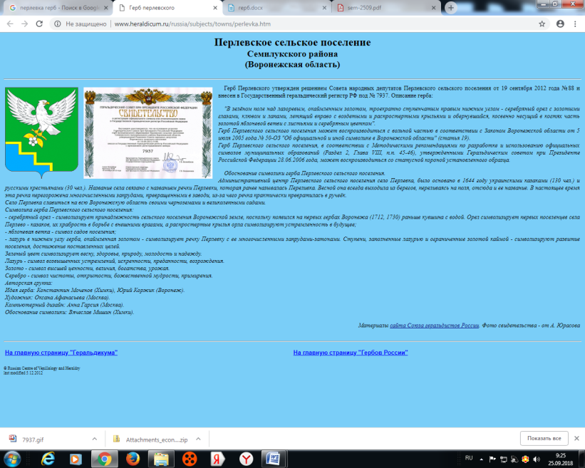

**СОВЕТ НАРОДНЫХ ДЕПУТАТОВ**

**ПЕРЛЁВСКОГО СЕЛЬСКОГО ПОСЕЛЕНИЯ**

**СЕМИЛУКСКОГО МУНИЦИПАЛЬНОГО РАЙОНА**

**ВОРОНЕЖСКОЙ ОБЛАСТИ**

**ШЕСТОГО СОЗЫВА**

396921 Воронежская область, Семилукский район, с. Перлёвка, улица Центральная, 54 тел. , факс (47372) 76-1-68

**РЕШЕНИЕ**

от 03.07.2023г. №117

с. Перлёвка

О внесении изменений и дополнений в решение

Совета народных депутатов Перлёвского

сельского поселения от 11.09.2019г. № 149 «Об утверждении

Порядка увольнения (освобождения от должности)

в связи с утратой доверия лиц, замещающих

муниципальные должности и применения к лицам,

замещающим должности муниципальной службы в

органах местного самоуправления Перлёвского

сельского поселения Семилукского муниципального

района Воронежской области взысканий за несоблюдение

ограничений и запретов, требований о предотвращении

или об урегулировании конфликта интересов и неисполнение обязанностей, установленных в целях противодействия

коррупции»

На основании Федерального закона от 06.10.2003г. № 131-ФЗ «Об общих принципах организации местного самоуправления в Российской Федерации», от 02.03.2007г. № 25-ФЗ «О муниципальной службе в Российской Федерации», Федерального закона от 25.12.2008г. № 273-ФЗ «О противодействии коррупции», Устава Перлёвского сельского поселения Семилукского муниципального района Воронежской области рассмотрев протест прокуратуры Семилукского района от 26.06.2023г. № 2-1-2023, Совет народных депутатов Перлёвского сельского поселения решил:

1. Внести следующие изменения и дополнения в решение Совета народных депутатов Перлёвского сельского поселения от 11.05.2019 № 149 «Об утверждении Порядка увольнения (освобождения от должности) в связи с утратой доверия лиц, замещающих муниципальные должности и применения к лицам, замещающим должности муниципальной службы в органах местного самоуправления Перлёвского сельского поселения Семилукского муниципального района Воронежской области взысканий за несоблюдение ограничений и запретов, требований о предотвращении или об урегулировании конфликта интересов и неисполнение обязанностей, установленных в целях противодействия коррупции»:

1.1. Подпункт б) пункта 1.3. приложения 1 к решению изложить в новой редакции: «б) непредставления сведений о своих доходах, об имуществе и обязательствах имущественного характера, а также о доходах, об имуществе и обязательствах имущественного характера своих супруги (супруга) и несовершеннолетних детей либо представления заведомо недостоверных или неполных сведений, если иное не установлено федеральными законами;».

1.2. Подпункт б) пункта 1.3.1. приложения 1 к решению изложить в новой редакции: «б) непредставления сведений о своих доходах, об имуществе и обязательствах имущественного характера, а также о доходах, об имуществе и обязательствах имущественного характера своих супруги (супруга) и несовершеннолетних детей либо представления заведомо недостоверных или неполных сведений, если иное не установлено федеральными законами;».

1.3. Абзац 4 подпункта 2.1.1 пункта 2 приложения 2 к решению изложить в новой редакции: «- непредставление муниципальным служащим сведений о своих доходах, расходах, об имуществе и обязательствах имущественного характера, а также о доходах, расходах, об имуществе и обязательствах имущественного характера своих супруги (супруга) и несовершеннолетних детей в случае, если представление таких сведений обязательно, либо представление заведомо недостоверных или неполных сведений.».

2. Настоящее решение вступает в силу с момента официального обнародования.

3. Контроль за исполнением настоящего решения оставляю за собой.

|  |  |
| --- | --- |
| Глава Перлёвского  сельского поселения | И. И. Стадников |